Photo

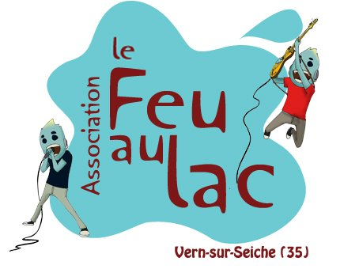

FICHE D’INSCRIPTION BÉNÉVOLES 2015 :
COORDONNÉES :
NOM : ......................................................................... Prénom :......................................................
Date de naissance : ....../....../................ N° de sécurité sociale : ....................................................
Profession : ........................................................................................................................................
Adresse : ............................................................................................................................................
Code postal : .................................. Ville : ........................................................................................
N° Portable : .................................................................. Téléphone fixe :….......................................
Adresse mail : ................................................................@.................................................................
En cas d’accident prévenir : ............................................... au : ...............................................
DISPONIBILITÉS 2015 :
Mercredi 24 juin
Jeudi 25 juin matin après midi
Vendredi 26 juin matin après midi
Samedi 27 juin matin après midi soir
Dimanche 28 juin matin après midi
INFORMATIONS :
Avez-vous été bénévole les éditions précédentes : Oui Non
Si oui, précisez le poste :
Poste souhaité pour cette nouvelle édition 2015 :
Vous souhaitez travailler avec des amis, précisez le(s) nom(s) :
CONTACT :
Une question, une demande, un renseignement...
N'hésitez-pas à contacter Bérénice, responsable des bénévoles : berenice.helary@gmail.com

Association Le Feu Au lac
Centre des Marais 43 rue de châteaubriant 35770 Vern/Seiche- Port. 06 30 61 37 40
Email : afal2011@live.fr – Site : http://www.festival-lefeuaulac.fr/
Association loi 1901 enregistrée en Préfecture de Rennes le 3 novembre 2010 n° W353009421
SIRET 529 561 987 00015 – APE 9499Z

